

Dossier Projet
STUDI

Objectif

« Bâtir un modèle de réussite en mode projet pour un service Web à partir de zéro avec des recommandations de sécurité et de performance »

APPLICATION WEB
APPLICATION MOBILE
APPLICATION BUREAU

Sommaire

Sommaire
Préambule …………………………………………………………………………………………..……… P.3
- Les cas d’utilisations …………………………………..………………………………..…… P.7
- Les diagrammes entités-associations et séquence …………..…..…………... P.8
- Aperçu des résultats …………..………………………………………….…………….…... P.9

I) Activité Type 1 – Concevoir et développer des Interfaces utilisateurs

A – Quelques maquettes …………………………………………………………..…..….. P.4
B – Le code …….……………………………………………………………………………….... P.4
C – Interprétation et critique des résultats ……………………………………… P.16

II) Activité Type 2 – Développer une application sécurisée et organisée en couches

1. Gestion des bulletins de sécurité ..………………………..………………………... P.10
2. Composants métiers ………..………………………………………………………....
- Accès aux données ………………………………..….……. P.21
- Le modèle physique de la base de données (et le script)
- Autres (contrôleurs, utilitaires …)
3. Contribuer à la gestion d’un projet informatique ……………………….….. P.11

III) Activité Type 3 – Préparer le déploiement d’une application sécurisée P.12

- La présentation du plan de tests …………….……………………………………… P.12
- Gestion des tests unitaires et d’intégrations ..………………………………... P.13
- Le déploiement de l’application …………..………………………… P.14

V) Conclusion …………………………………………………………………………………..……… P.15

Activité Type 1 : Développer une application sécurisée
- Concevoir et développer des interfaces utilisateur (UI)
Avant-Propos

Les recommandations de ce guide concernent la sécurité des contenus présentés dans un navigateur web aux utilisateurs. Les sujets abordés se concentrent autour des implémentations du code côté serveur et client selon leur contexte, des standards du Web jusqu’au système d’information
A retenir : On va développer la logique par des itérations à partir du PHP et de Kotlin

- Infrastructure de développement (hardware)

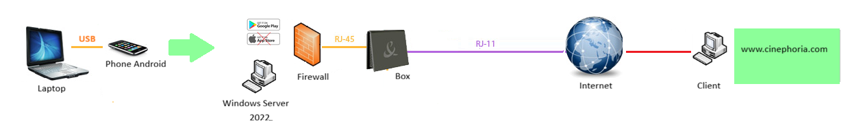

Ces outils ne sont pas au départ sécurisé pour du développement web
- Outils développeurs (soft)

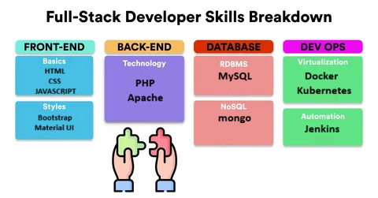

Quelques maquettes

👉 Règle n°1 : penser expérience utilisateur
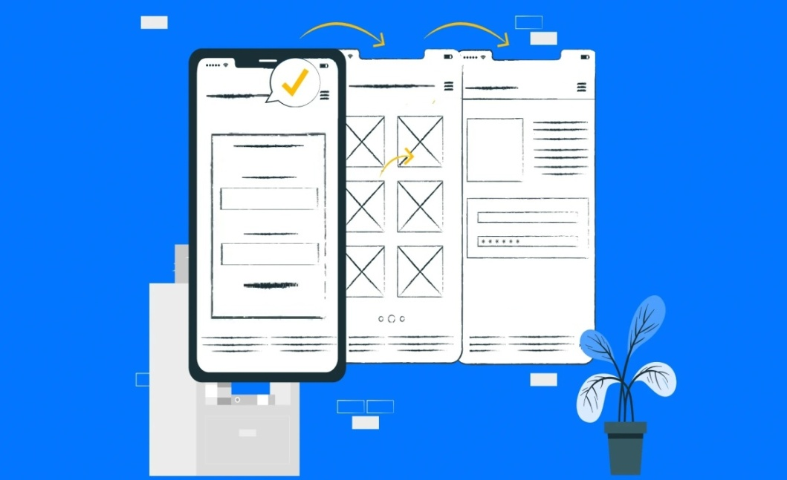

- D’abord les Wireframes (les maquettes) puis nos Mockups sont informatisés

- login.php (version Web)

Wireframe |  | Maquette haute fidélité
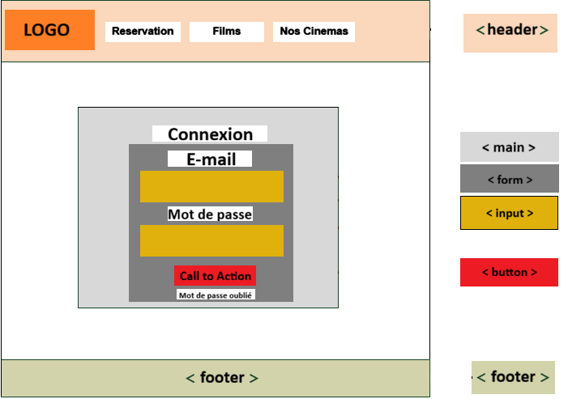 |  | 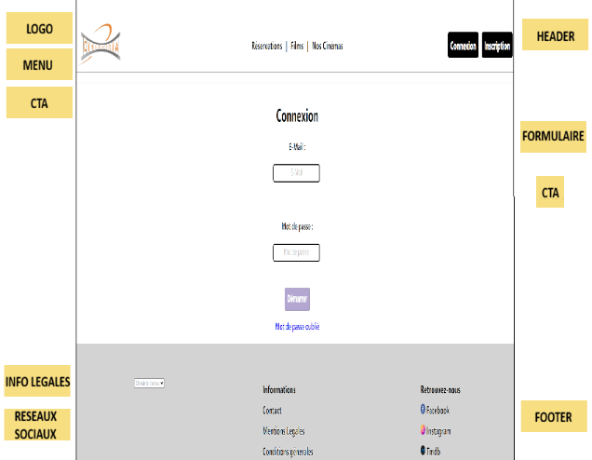

- films.php (version Web)

Wireframe |  | Maquette haute fidélité
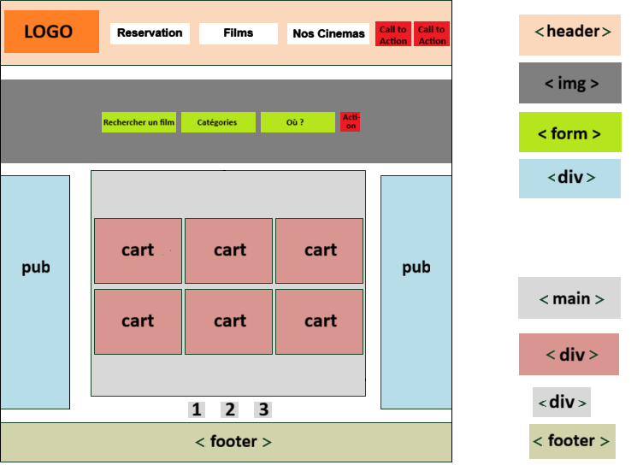 |  | 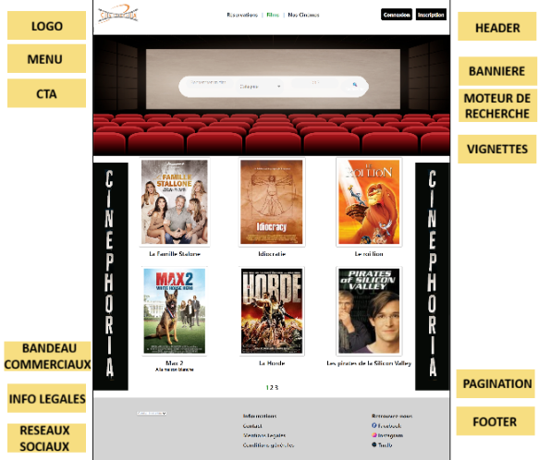

- details.php (version Web)

Wireframe |  | Maquette haute fidélité
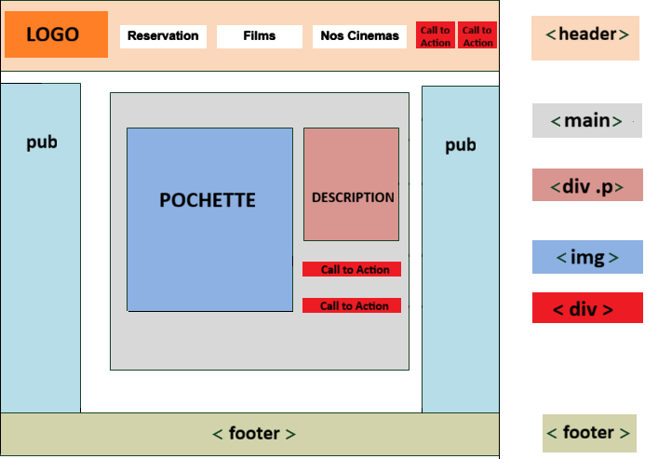 |  | 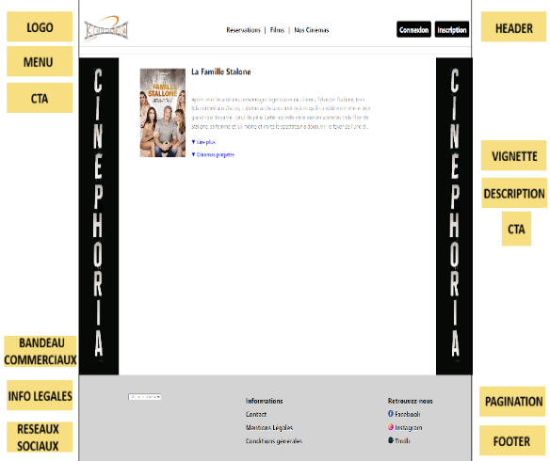

- login.php (responsive Web)

Wireframe |  | Maquette hautes fidélité
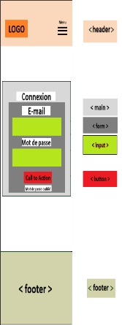 |  | 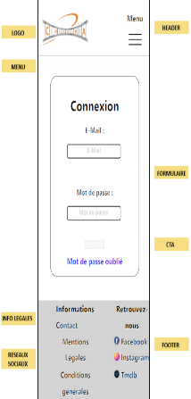

- films.php (responsive Web)

Wireframe |  | Maquette hautes fidélité
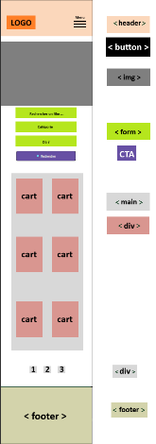 |  | 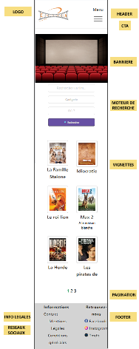

- details.php (responsive Web)

Wireframe |  | Maquette hautes fidélité
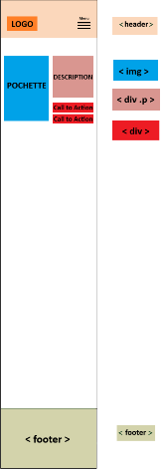 |  | 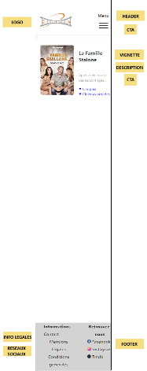

- En version Android natif

- HomeFragment.kt (Android natif)

Wireframe |  | Maquette hautes fidélité
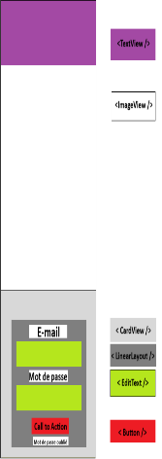 |  | 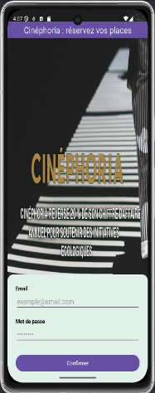

Quelques explications
- Surtout dans les lecteurs d’écran mobiles on ajoute les icones significatives
- Le Kit UI résume composants system (couleurs, icones, boutons, polices, états, …)
- L’Atomic design planifie par itérations la conception micro puis macro vers leur rendu final

Ce qui mérite d’être approfondi
- Evènements et accessibilité (WCAG) : ils améliorent l’interaction (clics, clavier, défilement, tactile). L’expérience utilisateur sera bien meilleure
- Sécurité : CAPTCHA accessibles, la reconnaissance vocale, les confirmations, cookies (OWASP, RGPD), …

Partie Android

Il y a plus de concepts à maitriser dans Java comme le garbage collector, la sandbox ou la gestion mémoire et les classes enveloppantes qui donc ne font pas partie de Kotlin, mais du runtime Android là où le bytecode Java est exécuté. Kotlin est uniquement le langage de programmation qui simplifie leur utilisation

Pendant longtemps, presque tout Android était écrit en Java. Java est le langage historique du développement Android, utilisé pour construire le Framework et les premières applications, mais aujourd’hui remplacé progressivement par Kotlin

Ce changement de vision du développement, pas juste de syntaxe “explicite et structurée” en “expression et concision” est vital : Java construit les mécanismes, mais Kotlin décrit le résultat

Partie Kotlin

Kotlin est interopérable avec Java pour Android. JetPack Compose est une bibliothèque déclarative et moderne écrite avec Kotlin

Dire que Kotlin est “pas intuitif” est un peu trompeur. En réalité, c’est souvent l’inverse… mais ça dépend beaucoup de son point de vue et de son expérience comme de sa qualité de travail

En ce qui me concerne, Kotlin réduit le code et le rend plus lisible mais après Java (Sun Microsystems) dont il est issu, il me semble être une évolution utile. De la théorie à la pratique, comme toujours, on s’organise et opèrera par itérations

👉 Règle n°2 : un ordinateur c’est con ça ne fait que ce qu’on lui demande. Point.

Les points forts :
- L’expérience utilisateur s’appuie sur le Design Thinking de l’interface
- Il n’y a que d’expérience qui prouve que ça marche, à nous de tester !

Le code

👉 Règle n°3 : se concentrer sur le code
- Le site web doit rester utilisable même si JavaScript est désactivé
- Les éléments web de la palette de couleurs se font en CSS (zéro Javascript)

- Le CSS
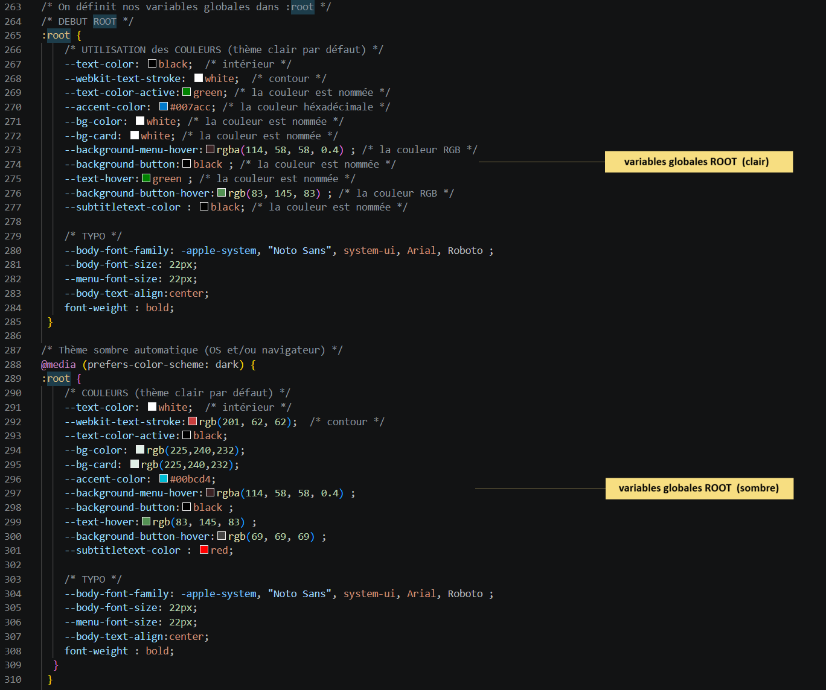

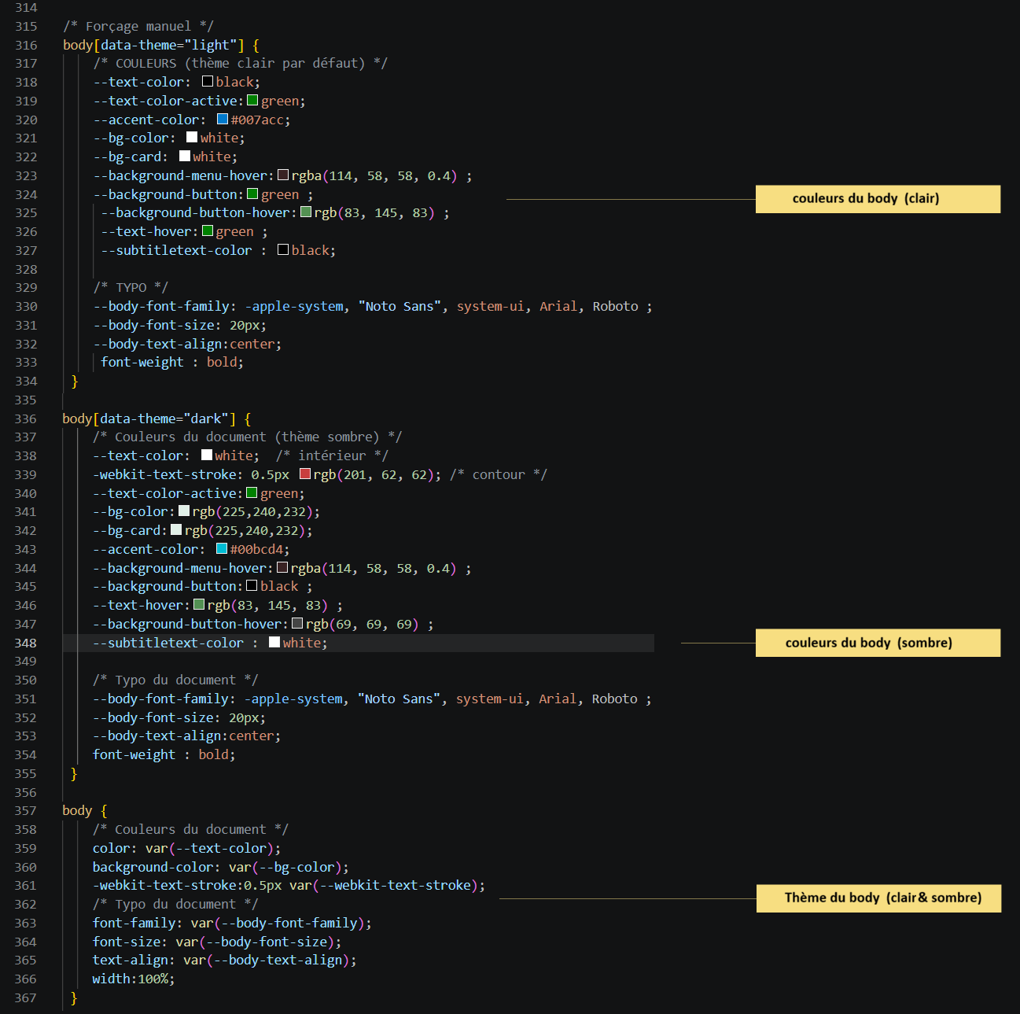
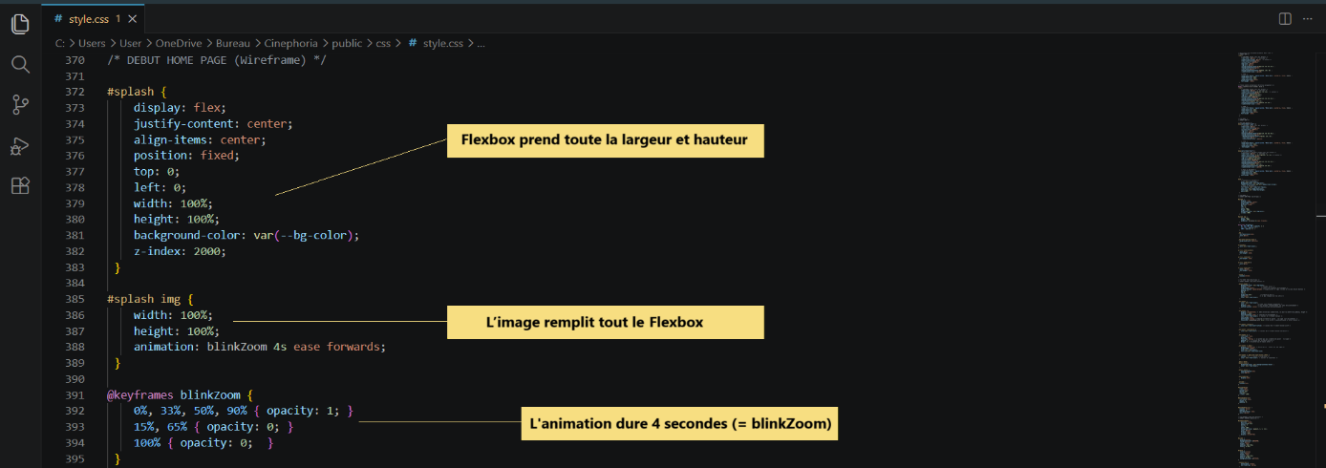

Quelques explications
- Les animations (motion design) améliorent l’interaction et la rétention
- La responsivité (avec Flexbox) c’est la capacité à s’adapter aux smartphones
- Le thème clair et sombre est présent dans l’élément du style CSS root et body

Les éléments mobile first en Material Design se font dans Android natif (zéro Javascript)
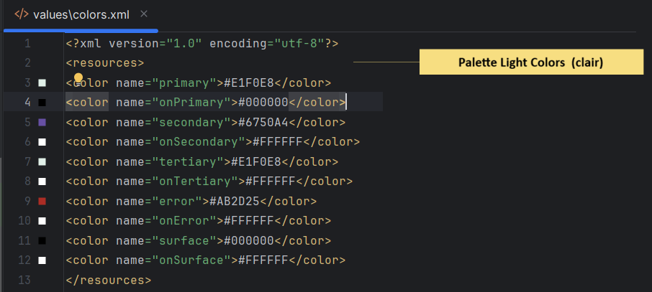

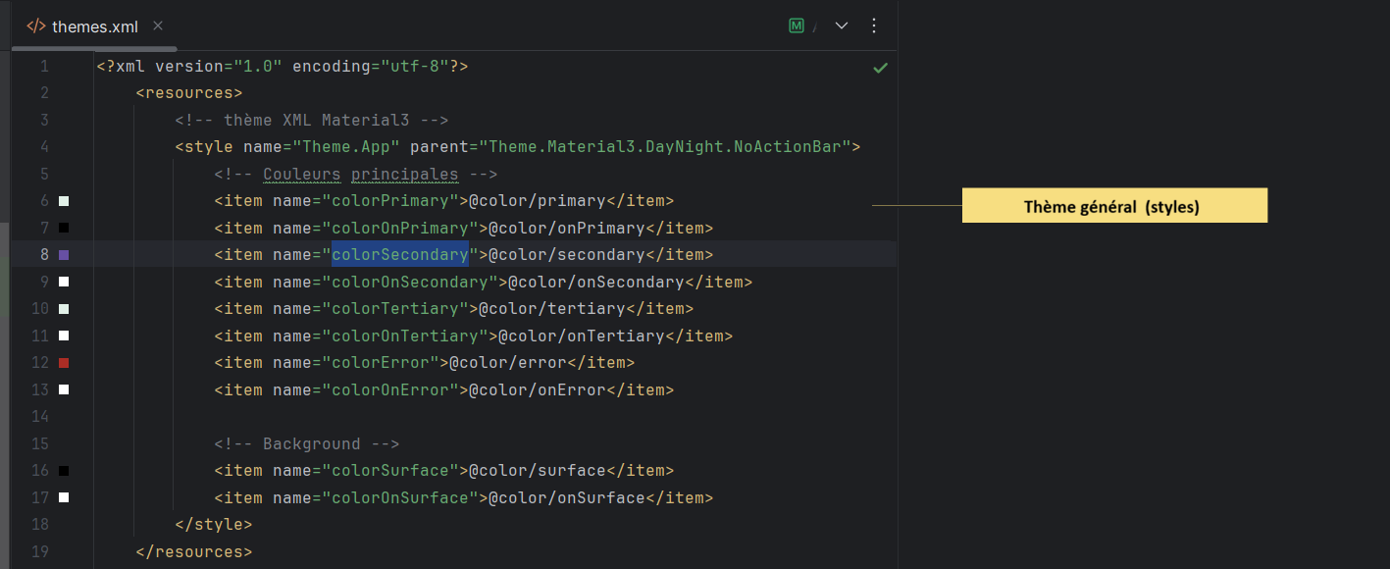

Quelques explications
- Les Styles sont appliqués à une View spécifique
- Theme est appliqué à toute l’application ou une Activity
- Le thème clair et sombre déclare automatiquement des couleurs globales
- Les éléments web du code métier se font en HTML et PHP (et Javascript client)

- La page de garde
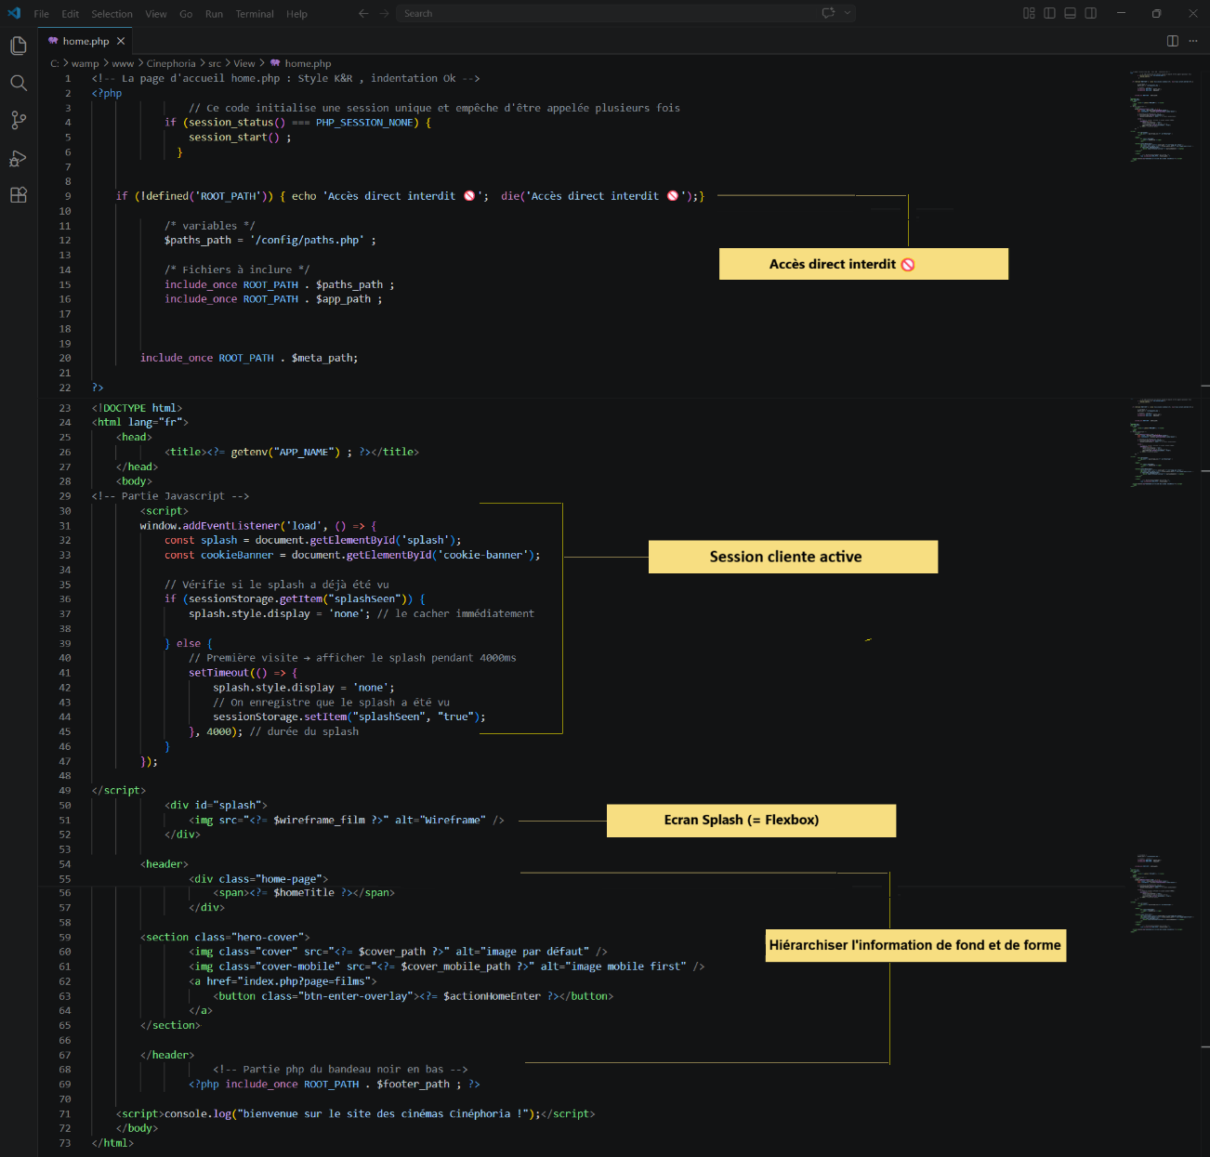

Quelques explications
- Eléments d’accessibilité : bannière, paragraphe, boutons, balises sémantiques
- La responsivité (avec Flexbox) c’est la capacité à s’adapter aux smartphones

- La page des films
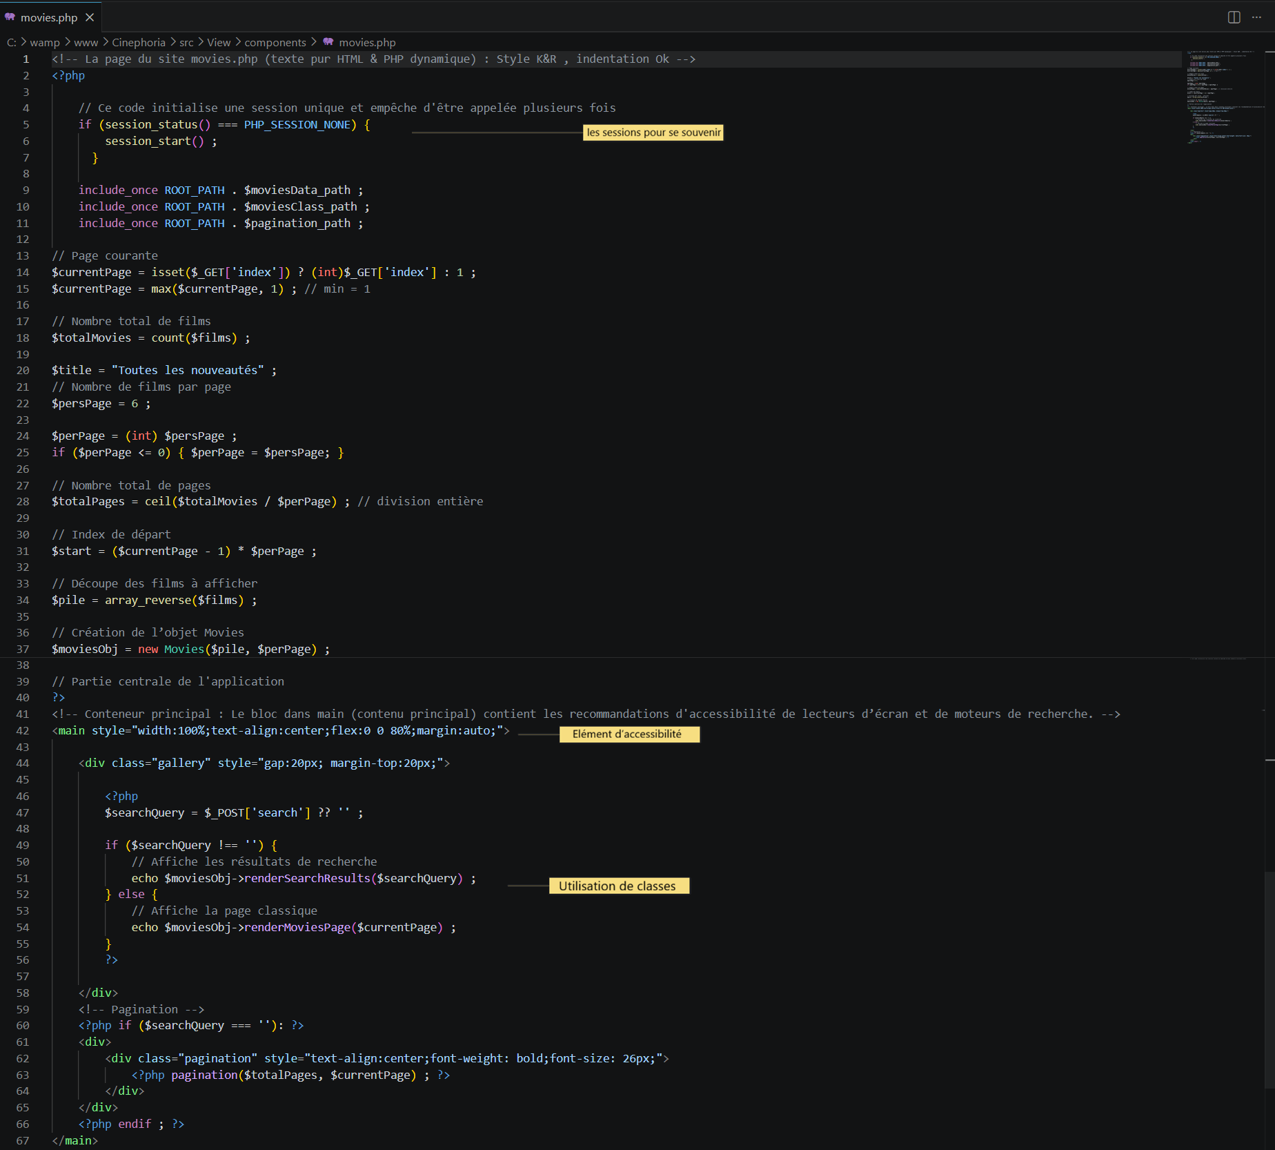

Quelques explications
- Utilisation de classes
- Eléments d’accessibilité : bannière, paragraphe, titre, boutons, lignes, listes etc
- Eléments de présentation : couleurs, formes, animation, responsivité (CSS)
- La responsivité c’est ajouter texte et icône clairs pour comprendre rapidement

- L’utilisation d’une classe de la page des films
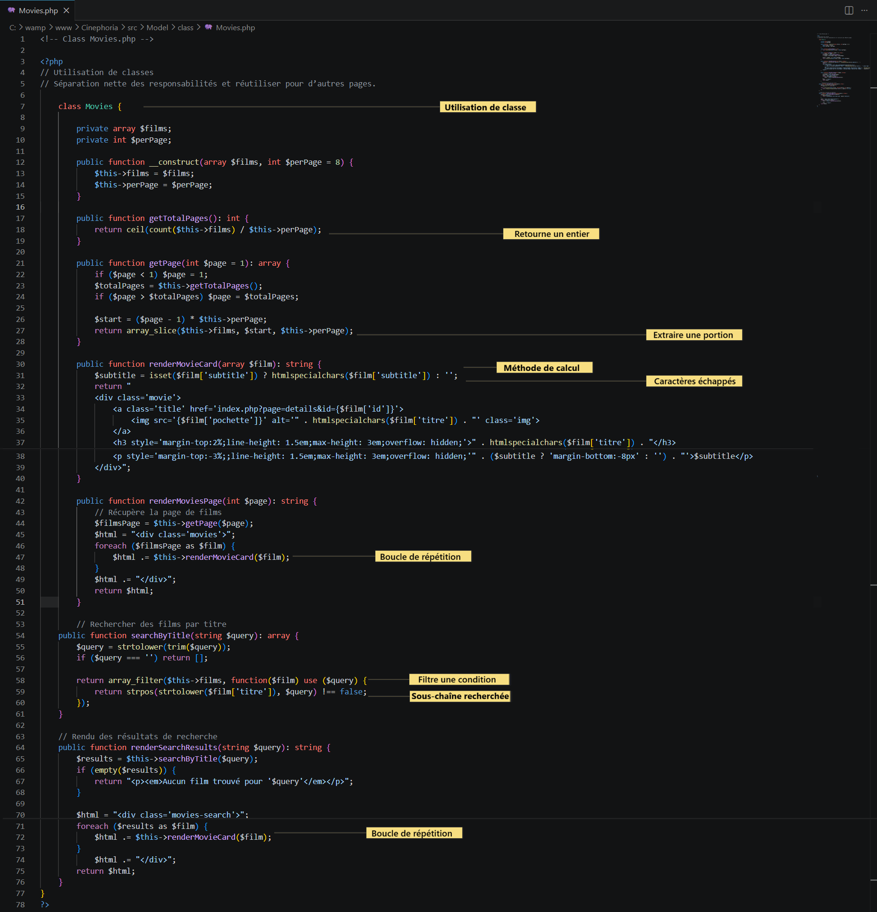
Quelques explications
- Utilisation de classes : réutilisabilité du code et lisibilité
- Les méthodes donnent des comportements aux objets
- Les fonctions natives Php servent à plein d’opérations courantes
- Les boucles de répétition travaillent par itérations
- L’utilisation d’une classe permet la séparation des responsabilités (du collaboratif)
- Les éléments du code d’affichage se font en XML (zéro Javascript)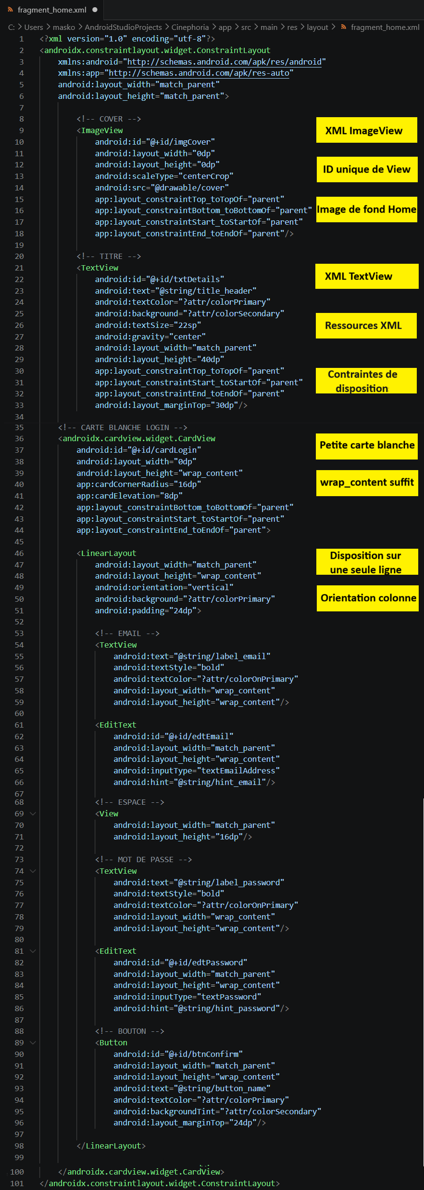

- Les Cookies

👉 Règle N°3 : ne pas introduire d’informations sensibles

Si le client accepte le recueil de cookie, dans notre cas on collectera des données précises « from scratch » :

🔍  Technical  data | 👉  Purpose | 🔁  Data Consent
- ID de cookie (UUID) | - Vérifier des données côté serveur | No ❌
- Système d’exploitation  (Windows, iOS, Android…) | - Debug le service | Yes ✅
- Type d’appareil (mobile / desktop / tablette) | - UX / UI | Yes ✅
- Résolution d’écran | - UX / UI | Yes ✅
- Navigateur | - UX / UI | Yes ✅
- Version navigateur | - UX / UI | Yes ✅
- Date | - UX / UI | No ❌
- Stockage (13 mois) | - RGPD | Yes ✅
- Protocole client | - HTTP → HTTPS | Yes ✅

📍  Location  data | 👉  Purpose | 🔁  Data Consent
- IP | - Anti-fraude | Yes ✅
- MAC | - Anti-fraude | Yes ✅
- Langue | - UX / UI | No ❌
- Pays / ville (déduits de l’IP, pas précis) | - UX / UI | Yes ✅
- Fuseau horaire | - UX / UI | No ❌

🌐  Navigation  data | 👉  Purpose | 🔁  Data Consent
- Page de sortie | - Mesurer le taux de sortie (exit rate) | Yes ✅
- Nombre de visites | - UX / UI | Yes ✅
- Pages visitées | - UX / UI | Yes ✅
- Temps actif passé sur chaque page | - UX / UI | Yes ✅

CODE COOKIES APP native MISSING HERE

Interprétation et critique des résultats

Partie Sécurité

Nous détaillerons une des parties du bulletin de sécurité avec exemples concrets :
- Injection SQL,
- Failles XSS,
- .ENV,
- Accès direct interdit,
- Sauvegardes,
- Javascript minimal,
- HTTPS,
- Masquage
- Etc.

- L’Injection SQL

Prenons une requête :

$login = ‘SELECT id,user,email,password,role_id FROM `client` WHERE email = « $email »’ // Erreur de conception SQL

La donnée malveillante injectée dans le champ $email (le payload " OR 1=1 --) remplace la donnée d’entrée d’e-mail formulaire normale dans l’objectif de contourner les vérifications de sécurité d’accès aux données stockées de notre base : c’est un risque d’injection SQL

Prenons une requête préparée (sécurisée) :

$login = ‘SELECT id,user,email,password,role_id FROM `client` WHERE email = :email’

PDO exécute automatiquement les requêtes préparées avec des paramètres liés, empêchant ainsi l’interprétation des guillemets et réduisant les risques d’injection SQL

Dans la requête associée :
- Ne pas écrire directement le paramètre nommé en brut du WHERE (Unknown column) => problème de conception côté structure

Dans le Controller associé :
- Ne pas écrire des fetchAll(PDO::FETCH_ASSOC) à outrance => faille de structure => injection SQL (in-band). Préférer les fetch (un et un seul résultat)
- Ne pas écrire directement avec des doubles quotes, le paramètre préparé mais $sth->execute([‘:email" => $email]) car s’il y a une faille de conception côté structure => faille => injection SQL dynamique

Journal de logs : Ne pas afficher ni via web, en debug ni en production le journal de logs

Exceptions : ne pas afficher les messages associés

- Vérifier la logique de tous les Controller
- Protéger toutes les requêtes SQL
- Sécuriser la portée des exceptions (et logs)

- Failles XSS

Elles sont complexes : Javascript ( <script>alert(‘Piratage inquiétant’)</script> )
XSS réfléchi (Reflected XSS) : si le site affiche la valeur pour un paramètre de l’url sans l’échapper, le script s’exécute dans le navigateur (via url)
XSS stocké (Stored XSS) : quand un utilisateur consulte un commentaire (avis), le script s’exécute automatiquement
XSS basé sur le DOM (DOM-Based XSS) : location.hash (via l’URL) et input(s) qui sont avec des innerHTML alors préférer textContent à innerHTML car innerHTML insère directement ce contenu dans la page via le DOM

Remarquons qu’elles sont causées par oubli de l’échappement des caractères spéciaux par htmlspecialchars()

Nous allons tester ces failles dans notre projet :
EXEMPLE et CAPTURES ici
Activité Type 2 : Concevoir et développer une application sécurisée et organisée
en couches

Gestion des bulletins de sécurité

- Sécurité

Les standards de sécurité pour la création d’app (natives ou web) :
- Le serveur / réseau
- Le code (front-end + back-end)
- Le navigateur (côté client)

⚠️ Le Serveur
- Installer HTTPS

Exécuter les commandes suivantes (on utilisera plutôt mkcert)
- choco install mkcert (choco = Chocolatey)
- mkcert -install && mkcert localhost

Attention : une autorité de certification (mkcert local CA) n’est pas un certificat serveur local
- Config de VirtualHost
Lors de la config du VirtualHost le serveur Apache doit pointer vers le CA généré

- Explications .env
- $_ENV[‘APP_NAME’] est une superglobale PHP (Frameworks)
- getenv(‘APP_NAME’) est une fonction native système (plus fiable)

On se sert notamment de .env sécurisé pour générer les cookies chiffrés par le mécanisme HMAC : pour ce devoir on utilisera l’algorithme SHA-256

KOTLIN
⚠️ Le code (front-end + back-end)
- Cycle de vie et nettoyage des données
- Room ou des requêtes préparées.
- Données sensibles dans les logs (Log.d)
- StateFlow / LiveData → évite la fuite de données
- Classes ComposeView pour relier les deux (XML intègre Jetpack Compose)
- Objet ViewModels / State (son état) : assure la logique entre les ressources et l’UI
- Gestes d’accessibilités et enfin la sécurité
- APIs natives par consentement obligatoire (multimédia / géolocalisation)
- XSS (Cross-Site Scripting) : au lieu d’un simple texte , injection de code
- SQLi injection de code (SQL) : au lieu d’un simple texte , injection de code

Pour Aller Plus Loin (navigateur)
- Android Keystore pour stocker les clés cryptographiques
- Reverse engineering → protéger l’application via l’obfuscation (ProGuard, R8)
- SOP (Same-origin policy) renforcée liée au navigateur (présente par défaut)
- CSP (Content Security Policy) lié au développeur ou administrateur réseau
- CSS Injection : favoriser le filtrage strict pour limiter les sources CSS (avec CSP)
- CSS data exfiltration : encore une fois, contrôler la source (avec CSP)
- Clickjacking / UI Redressing : des en-têtes Http
- CSRF (Cross-Site Request Forgery) : une requête envoyée sans consentement

Composants métiers
- Accès aux données
C’est tout ce qui permet de lire, écrire ou modifier les données dans un stockage : typiquement une base de données

Chaque action de l’utilisateur passe par le Contrôleur/La View en reliant le View/ViewModel, au Model (données et logique métier) dans PHP/Android

Côté mobile c’est l’exécution de requêtes CRUD vers le SGBD souvent avec Room (base de données locale) , ou avec des API REST (via Retrofit, Ktor, etc.) là où GET et POST sont des méthodes Http(s)

- ViewModel et l’état dans Compose (Kotlin) en impératif fonctionnel ⊂ déclaratif
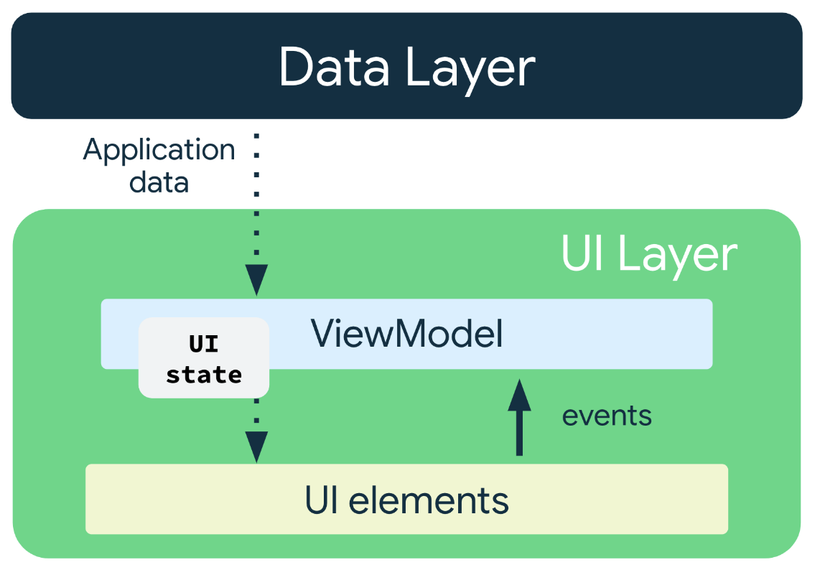

Lorsqu'une configuration est modifiée rememberSaveable enregistre l’état de nos composants Android : exemple , un compteur (count)

Remarque : Un cycle (de vie), c’est la succession des états dans le temps , un état étant un instantané représentatif en valeurs données (numérique, textuel ou complexes) d’un objet à un moment précis

Le MVVM (Model–View–ViewModel)
Le service mobile en natif Android sera organisé en couches :
- Launcher Activity (point d’entrée global)
- Start Destination (navigation interne)

Principe du MVVM
1. 🖥️ View (UI)
- Activités, Fragments ou Compose
- Affiche les données
- Observe les changements
👉 Elle ne contient pas de logique métier

2. ⚙️ ViewModel
- Contient la logique de présentation
- Prépare les données pour la vue
- Survit aux changements de configuration (rotation écran)
👉 C’est le pont entre View et Model

3. 💾 Model
- Représente les données et la logique métier
- Inclut :
  - Repository
  - API (serveur)
  - Base locale (ex : SQLite)

🔁 Flux typique :
- L’utilisateur agit sur la View
- La View appelle le ViewModel
- Le ViewModel récupère/modifie les données via le Model
- Le ViewModel expose les données (LiveData / StateFlow)
- La View observe et se met à jour automatiquement

À retenir
- View = affiche
- ViewModel = prépare et gère
- Model = fournit les données

Pour bien comprendre le concept il faut avoir vu les états (State) et les cycles de vie Android (Page 21). MVVM est l’architecture qui sépare les responsabilités et assure la logique entre les ressources et l’UI

- Le ViewModel gère les états
- La View observe les états

Exemples :
- Récupérer un utilisateur en base
- Enregistrer une commande
- Mettre à jour un stock
- Supprimer une entrée

- La page routing Android

📌 Quelques explications
- Eléments du code source de niveau Framework SDK d’Android OS en Java
- Context, View et Bundle ont un rôle fondamental et essentiel
- Les ressources Android avec Context
- Un élément graphique à l’écran avec View
- Permet de passer des données, les stocker et restaurer en état, avec les Bundle (Bundle = groupement)

- La page des activités

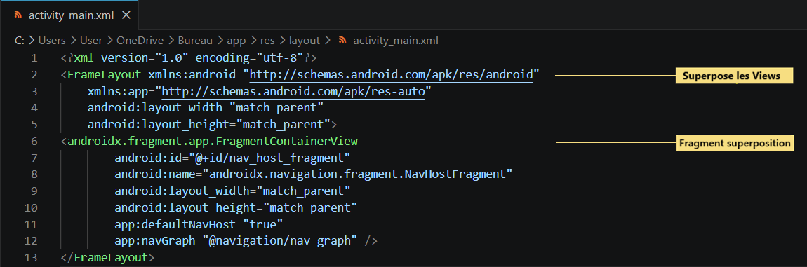

- Le modèle physique de la base de donnée (et script)

- Autres (contrôleurs, utilitaires …)

Le Server Default Filename (ou default document) index.php est une convention URL et donc il n’y a donc pas d’équivalent Android à index

Service Web

Chaque action passe par le front-controller qui est le point d’entrée unique et pour toutes les requêtes réalisera les tâches

- Le web service organisé en couches : le navigateur + le serveur réseau + le code
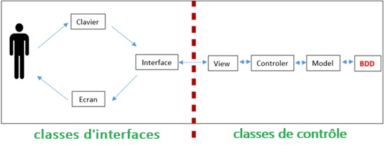

L’architecture en couches (layered architecture)
- Couche de présentation (UI)
- Couche métier (business logic)
- Couche d’accès aux données (data access)
- Couche de persistance (base de données)
Service Mobiles
Les couches : le téléphone + le code
- L’app Android est cliente (comme un navigateur dans le web)
- Elle consomme souvent un web service
- Elle est elle-même structurée en couches internes

Dans le SDK Android, prefs, Dialog et Bundle ont un rôle fondamental et essentiel :
- Petit stockage local de choix utilisateur en matière de Cookies (prefs)
- Dialog est une fenêtre popup qui s’affiche par-dessus ton écran (Dialog)
- Permet de passer des données, les stocker et restaurer en état (Bundle)

- Vérifier le composant métier log-in
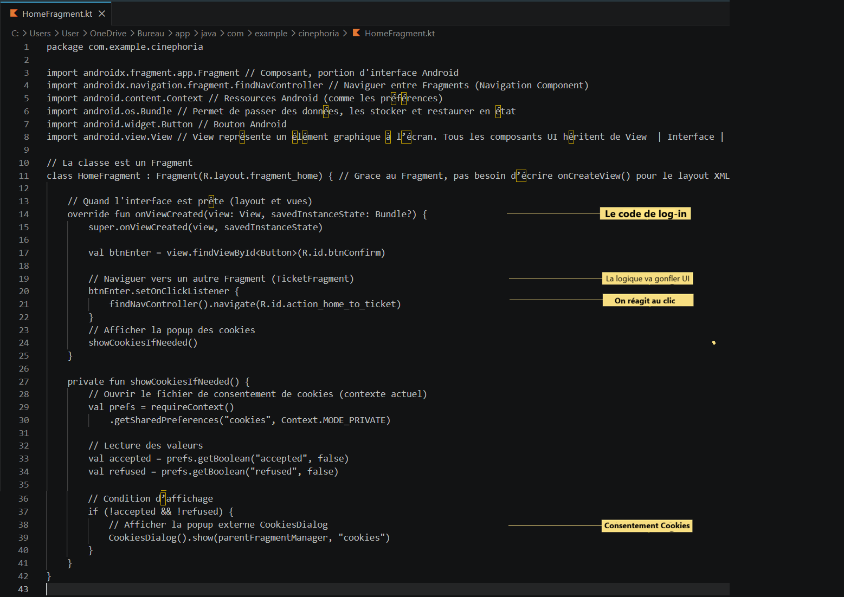

Ce code affiche un formulaire de log-in avec deux champs email et mot de passe :
- La classe est un Fragment et grâce au Fragment, pas besoin d’écrire onCreateView
- Le composant fragment_home (portion d'interface Android) implémente dans HomeFragment de la logique pour gonfler l’interface affichée à l’écran
- Quand l'interface est prête (layout et vues) on met en place la logique entière
- findViewById est appelée après le gonflage du layout et récupère l’objet de l’élément

- Vérifier le composant métier Cookies
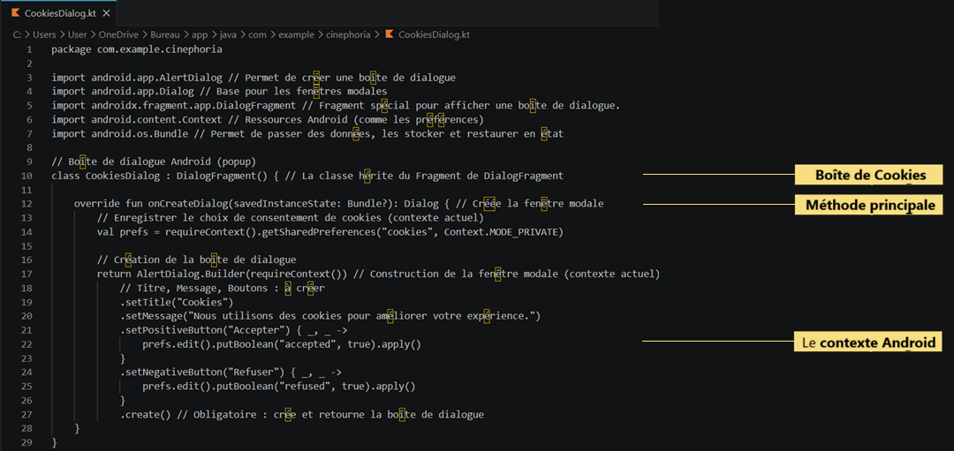

📌 Quelques explications
Ce code affiche une boîte de Cookies avec deux champs email et mot de passe :
- La classe est un Dialog, et grâce au Dialog on affiche une fenêtre modale par-dessus
- Ici une seule méthode principale pour créer la boîte de dialogue
- requireContext : ça sert à récupérer le contexte Android, c’est plus sécurisé que Context
- Les SharedPreferences servent à sauvegarder de petites données (comme les choix)
- AlertDialog (boîte de dialogue classique Android)

2. Android Manifest
AndroidManifest XML est la pierre angulaire de toute application cruciale Android. Sans lui, le programme ne pourra pas fonctionner ! Sans lui, Android ne sait pas lancer ni gérer notre app (Activities, Services, etc.). Indispensable !
- On code au fur et à mesure ajustant le manifeste
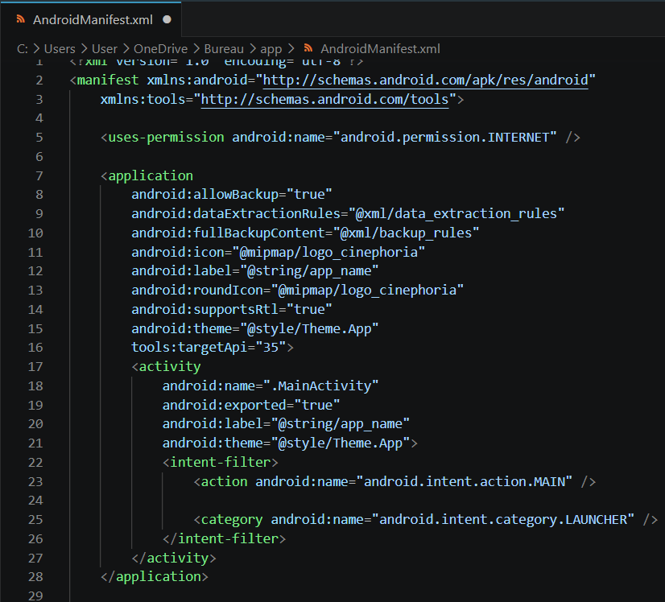
Dans Android, le manifeste déclare :
- Le nom du paquetage Java de l’application dans le système Android et dans le Marketplace, c’est-à-dire l’identifiant unique de notre application
- Les permissions dont l’application a besoin pour s’exécuter
- Le niveau minimal de l’API Android pour l’application
Le manifeste déclare aussi la version de l’application qui est en mesure de changer dans les versions futures :
- Le code de version
- Le nom de version

3. Les Fragments et les Layouts XML
Exemples de Fragment :
- Toutes les transitions, les Fragments Vues de l’app dépendent par convention de fragment_home & fragment_ticket
- C’est recommandé de mettre un header dans un Fragment séparé, même s’il n’a pas de menu.

Exemples de Fichier XML :
- Le fichier centralisant de Navigation est nav_graph
- Le fichier de Layout d’Activity est activity_main
Cette organisation c’est bien le separation of concerns
En effet, les Fragments peuvent être réutilisés dans plusieurs écrans par le biais de « Graph » : le Navigation Component … C’est du routing/navigation Android. De plus, pour aller plus loin (separation of concerns) on peut avoir plusieurs « graphs » (au sens plusieurs nav_graph) !

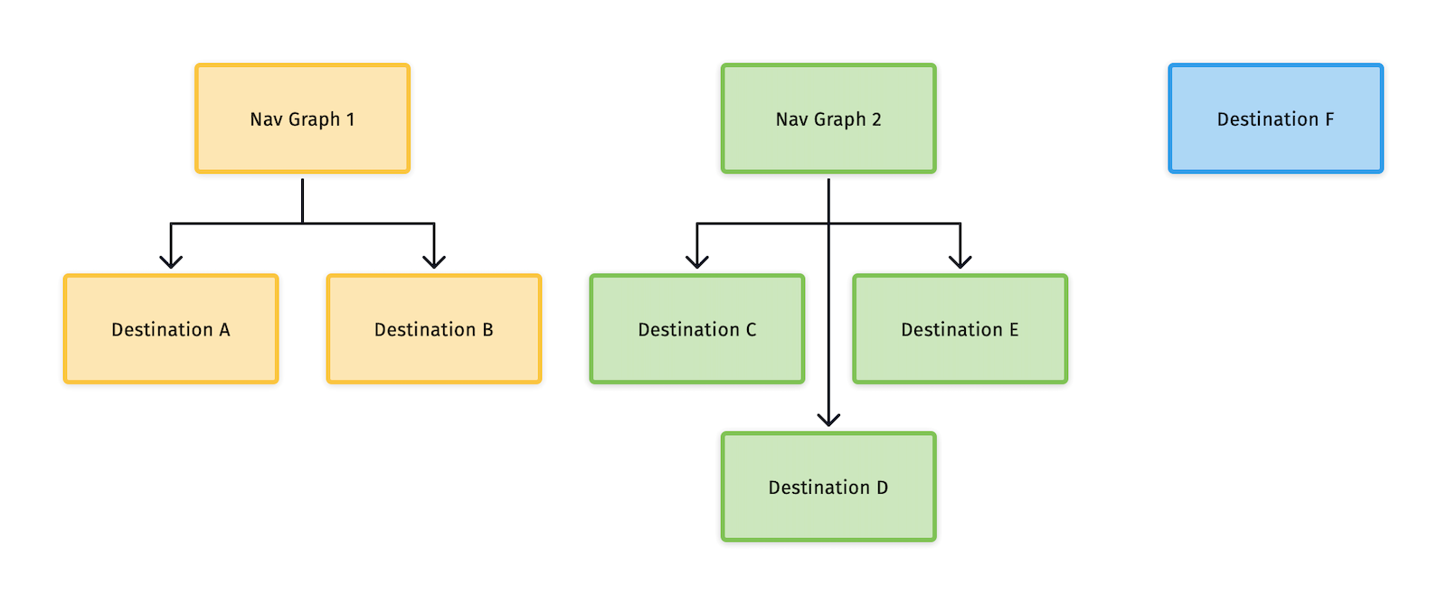

Contribuer à la gestion d’un projet informatique

La méthode Kanban (Toyota) retenue est une approche simple et visuelle pour le travail
- Tableau physique / post-it
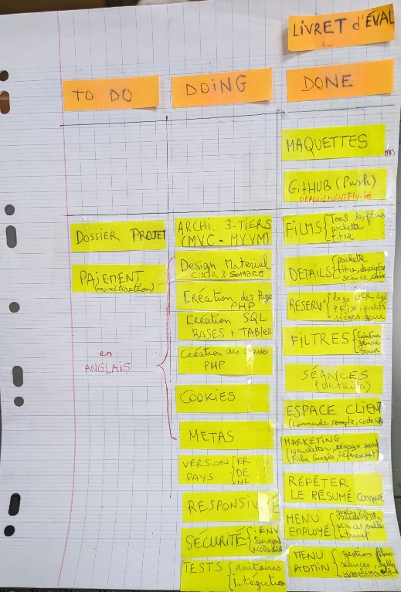

- Notre Tableau de bord
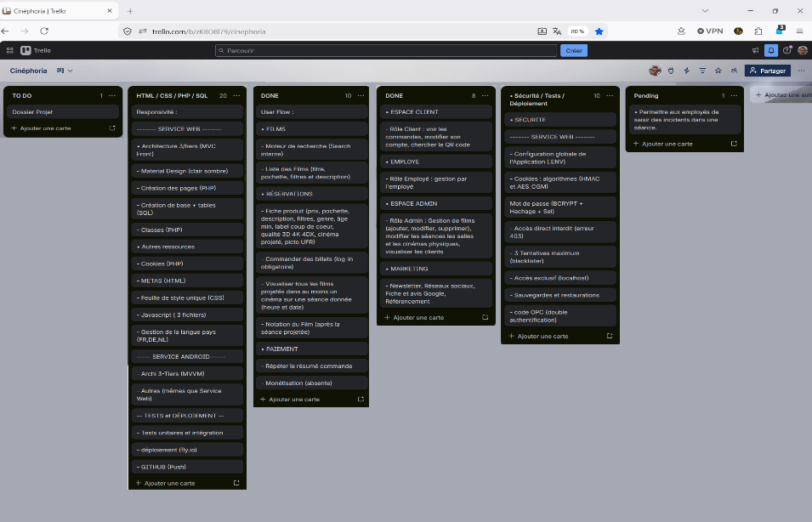
Activité Type 3 : Préparer le déploiement d’une application sécurisée
- Préparer et exécuter les plans de tests d’une application
- TESTS UNITAIRES

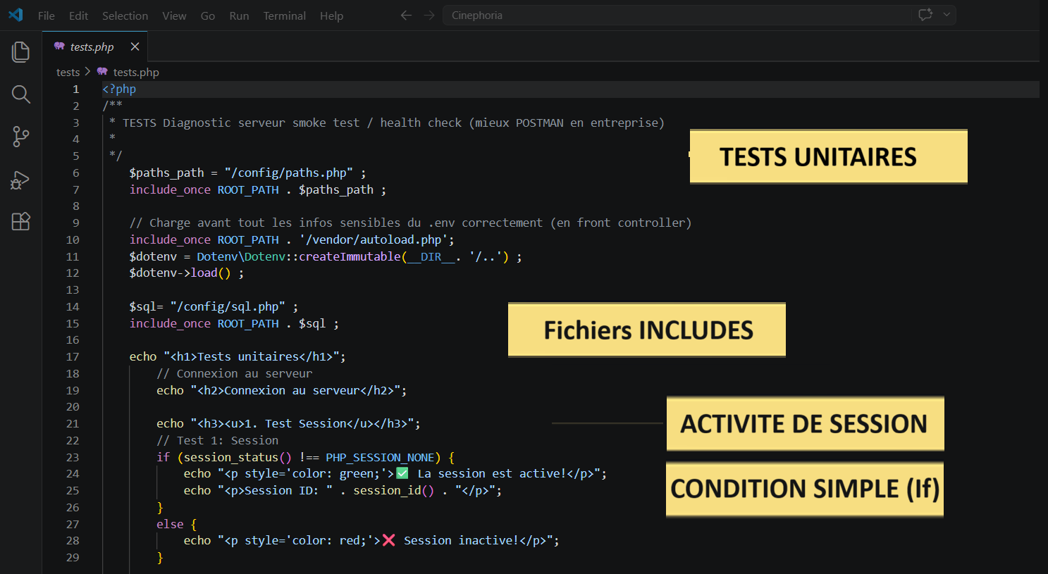

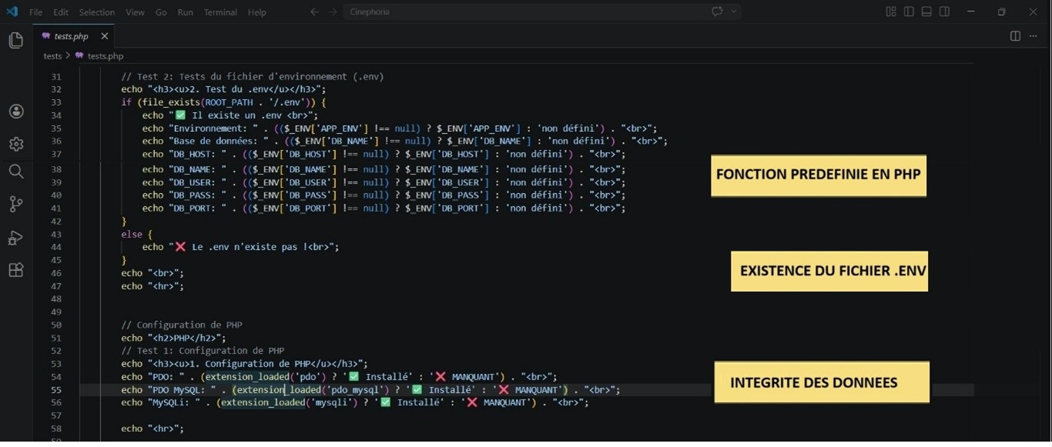

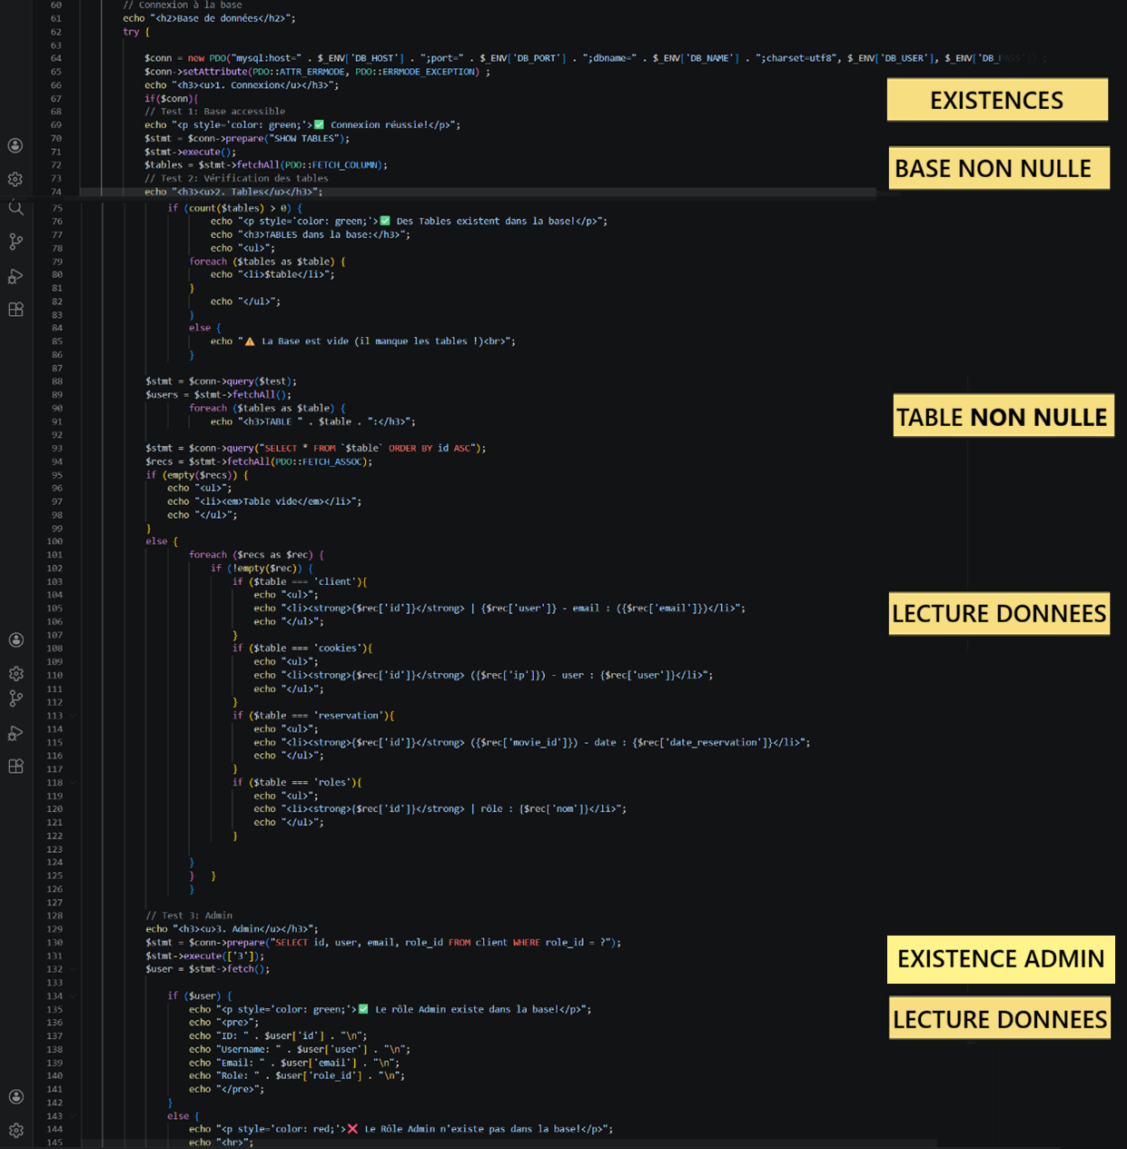

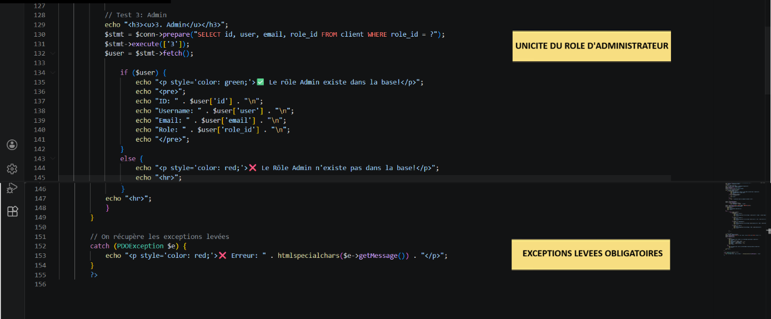

- TESTS INTEGRATIONS

Conclusion :

Je rappelle que le dossier projet a pour but de rendre compte de l’ensemble des compétences à l’occasion de l’ensemble des projets (40 pages), basé sur des projets réalisés pendant la formation et en apprentissage entrepris à la fnac
- La liste des compétences mises en œuvre dans ce cadre, l’expression des besoins du projet pour définir les objectifs et les limites
- L’environnement technique et les réalisation permettant des objectifs concrets en entreprise : ouverture au dossier professionnel

- Entrez le lien de votre outil de gestion de projet JIRA
https://trello.com/b/zKBO8l79/cinephoria

- Entrez le lien de votre git GIT
https://github.com/dimitribenhamma/Cinephoria/

- Entrez le lien de vos applications déployées en ligne
NON

ANNEXES : bulletin de sécurité

